Zondag 13 juli 2025 5e zondag na Pinksteren kleur: groen

Voorganger: Erik Schipper

Ouderling van dienst: Joost Tieleman

Lector: Joost Tieleman

Muziek: Pieter Huijgen

Volgende week in het Huis bij de Bron:

Zondag 20 juli, 10.00 uur: Evert Westrik

**Welkom en mededelingen van de kerkenraad**

**Moment van stilte**



**Aanvangslied:** *Psalm 122 : 1* (De Nieuwe Psalmberijming)

*Ik spring van blijdschap op wanneer  
vrienden mij vragen mee te gaan –  
Jeruzalem, ik kom eraan;  
ik sta al klaar, huis van de HEER!  
Vol vrolijkheid ga ik op pad.  
Mijn lied zwelt aan als ik de stad  
met eigen ogen kan bekijken.  
We gaan verheugd de poorten door.  
De lofzang van het pelgrimskoor  
weerklinkt tot wij Gods huis bereiken.*

**Bemoediging en Groet**

v.: Onze hulp verwachten wij van de Heer

*g.: die hemel en aarde gemaakt heeft*

v.: die trouw blijft tot in eeuwigheid

*g.: en die niet loslaat het werk van zijn handen.*

v.: Genade voor jullie en ***vrede*** van God de Vader en

van Jezus Christus onze Heer

*g.: Amen.*

**Zingen:** *Lied 994 : 1, 3*

*Voor hen die ons regeren,  
de hoofden van het land,  
bidden wij God de Here  
om ootmoed en verstand,  
dat zij bewaren hecht en recht  
al de getuigenissen,  
die ons zijn aangezegd.*

*Wij bidden ook om* **vrede***,  
de aftocht van geweld:  
Heer, dat wij niet vergeten,  
hoe gij de namen telt,  
bewaar het land voor overmoed  
en voor het blinde razen,  
de stemmen van het bloed.*

**Luisteren en/of meezingen:** Dona nobis pacem

<https://www.youtube.com/watch?v=MVp8JkiUJo8&list=RDMVp8JkiUJo8&start_radio=1&pp=oAcB>

**Kyriegebed om vrede**

**Zingen:** *Lied 994 : 4*

*O God, gij moet regeren  
tegen het onverstand:  
wij dienen vele heren  
tot schade van het land.  
Gij zijt genade, uw bevel  
doet leven en vergeven,  
o God van Israël.*

**Gebed bij het lezen van de bijbel**

**Schriftlezing O.T.:** Psalm 122

Een pelgrimslied van David.

Verheugd was ik toen men mij zei:

‘Wij gaan naar het huis van de HEER.’

En nu staan onze voeten

binnen je poorten, Jeruzalem.

Jeruzalem, als een stad gebouwd,

hecht en dicht opeen.

Daar trekken de stammen naartoe,

de stammen van de HEER,

om Israëls plicht te vervullen,

te prijzen de naam van de HEER.

Daar zetelt het gerecht,

daar troont het huis van David.

Vraag om ***vrede*** voor Jeruzalem:

‘Dat rust hebben wie van je houden,

dat ***vrede*** heerst binnen je muren

en rust in je vesting.’

Om mijn verwanten en vrienden

zeg ik: ‘***Vrede*** zij in jou.’

Om het huis van de HEER, onze God,

wens ik je al het goede.

**Zingen:** *Psalm 122 : 2* (De Nieuwe Psalmberijming)

*Jeruzalem toont mij haar pracht:  
een oogverblindend meesterwerk.  
De stadsmuur is massief en sterk,  
een teken van Gods trouw en macht.  
De stammen komen daar elk jaar  
door God genodigd bij elkaar  
om Hem te danken en te eren.  
Daar zijn de zetels neergezet,  
daar troont sinds David recht en wet;  
van daaruit zal de HEER regeren.*

**Schriftlezing N.T.:** Lukas 19 : 37-42

Toen Jezus op het punt stond de Olijfberg af te dalen, begon de hele groep leerlingen vol vreugde en met luide stem God te prijzen om alle wonderdaden die ze hadden gezien. Ze riepen: ‘Gezegend Hij die komt als koning, in de naam van de Heer! ***Vrede*** in de hemel en eer aan de Allerhoogste!’ Enkele farizeeën in de menigte zeiden tegen Jezus: ‘Meester, berisp uw leerlingen.’ Maar Hij antwoordde: ‘Ik zeg u: als zij zouden zwijgen, dan zouden de stenen het uitschreeuwen.’

Toen Hij Jeruzalem voor zich zag liggen, begon Hij te huilen om de stad. Hij zei: ‘Had ook jij op deze dag maar geweten wat ***vrede*** kan brengen!

Lector: Tot zover lezen wij de Schriften. Lof zij u Christus, in eeuwigheid.

*Allen: Amen.*

**Zingen:** *Psalm 122 : 3* (De Nieuwe Psalmberijming)

*Bid dat de HEER zijn* **vrede** *geeft,  
Jeruzalem van rust geniet,  
haar vestingwal bescherming biedt,  
wie van haar houdt in welvaart leeft.  
Het is voor elk familielid  
en voor mijn vrienden dat ik bid  
om voorspoed, veiligheid en* **vrede***.  
Maar om Gods huis is het vooral  
dat ik voor Sion bidden zal,   
de mooiste stad van alle steden.*

**Verkondiging:** ‘Wij gaan …’

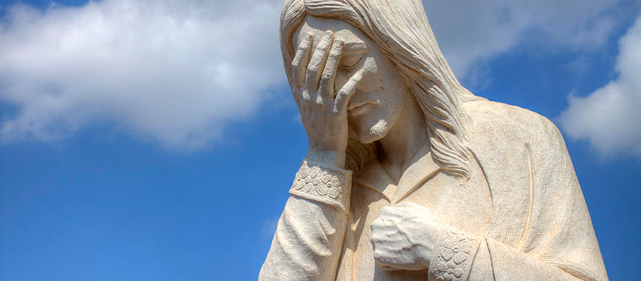

**Meditatieve muziek**

**Zingen:** *Lied 1002*

Allen:

Een volk op weg gezetom **vrede** tegemoet te gaan:de toekomst die is aangezegd,moet doorverteld, verstaan, gedaan.Zijn wij dat volk gewekt om op te staan?Wij gaan.

Voorganger:

Wie gaat voorop, wil herder zijn,speurend naar water, plekken groen?De wolven huilen in het bos,wie vindt een weg om recht te doen?Wie **vrede** zoekt moet vechten inde loden schoenen van de angst.Maar kreupel en verminkt geraakt,weten wij: toekomst duurt het langst.

Allen:

Een volk op weg gezetom **vrede** tegemoet te gaan:de toekomst die is aangezegd,moet doorverteld, verstaan, gedaan.Zijn wij dat volk gewekt om op te staan?Wij gaan.

Voorganger:

Wie kent de armen langs de weg:gepakt, gebruikt, weer weggegooid?Ziet iemand nog de blindeman,de stomme en de mankepoot?Zien zij elkaar? Zij staan al op,helpen elkaar weer op de been.Wij reisgenoten in de stoethoren van hen waarom, waarheen.

Allen:

Een volk op weg gezetom **vrede** tegemoet te gaan:de toekomst die is aangezegd,moet doorverteld, verstaan, gedaan.Zijn wij dat volk gewekt om op te staan?Wij gaan.

Voorganger:

De koningen van man en machtzijn van hun schone schijn ontdaan,nemen het voor de zwakken op,lopen aandachtig achteraan.Zij hebben eens het woord gehoord:‘Wie groot wil zijn moet dienaar zijn’,en elkaar dragend weten wij:dat woord zal ons ten leven zijn.

Allen:

Een volk op weg gezetom **vrede** tegemoet te gaan:de toekomst die is aangezegd,moet doorverteld, verstaan, gedaan.Zijn wij dat volk gewekt om op te staan?Wij gaan.

Voorganger:

Wat wordt gezongen onderweg?Een levenslied tegen de dood:‘Hij heeft de groten neergehaalden kleine mensen maakt Hij groot’.Maar wie zijn wij? Wij gaan op pad,zingen elkaar de toekomst in.Wij struikelen en staan weer op:iedere dag een nieuw begin.

*Allen:*

Een volk op weg gezetom **vrede** tegemoet te gaan:de toekomst die is aangezegd,moet doorverteld, verstaan, gedaan.Zijn wij dat volk gewekt om op te staan?Wij gaan.

**Gebeden:** dankgebed, voorbede, *stil gebed, …*

*Onze Vader in de hemel,*

*laat uw naam geheiligd worden,*

*laat uw koninkrijk komen*

*laat uw wil gedaan worden*

*op aarde zoals in de hemel.*

*Geef ons vandaag het brood*

*dat wij nodig hebben.*

*Vergeef ons onze schulden,*

*zoals ook wij vergeven*

*wie ons iets schuldig was.*

*En breng ons niet in beproeving,*

*maar red ons van het kwaad.*

*Want aan u behoort het koningschap,*

*de macht en de majesteit*

*tot in eeuwigheid. Amen.*

**Aandacht voor de gaven**

**Slotlied:** *Lied 1005 : 1, 2, 3, 4*

*Zoekend naar licht hier in het duister,*

*zoeken wij u, waarheid en kracht.*

*Maak ons uw volk, heilig, vol luister,*

*schijn in de donkere nacht.*

*Christus, ons licht,*

*Schijn door ons heen, schijn door het duister,*

*Christus, ons licht,*

*schijn ook vandaag, hier in uw huis.*

*Zoekend naar rust zijn wij vol zorgen,*

*zoekend naar hoop, troost in uw woord.*

*Spreek door ons heen tot de verdrukten,*

*zo wordt uw stem gehoord.*

*Christus, ons licht,*

*Schijn door ons heen, schijn door het duister,*

*Christus, ons licht,*

*schijn ook vandaag, hier in uw huis.*

*Zoekend naar brood lijden zij honger,*

*zoekend naar water lijden zij dorst.*

*Maak ons uw brood, breek ons voor allen,*

*u bent de* **vrede***vorst.*

*Christus, ons licht,*

*Schijn door ons heen, schijn door het duister,*

*Christus, ons licht,*

*schijn ook vandaag, hier in uw huis.*

*Zoekend naar troost zijn velen dakloos,*

*zoekend naar warmte zijn velen koud.*

*Maak ons een huis van levende stenen,*

*schuilplaats door U gebouwd.*

*Christus, ons licht,*

*Schijn door ons heen, schijn door het duister,*

*Christus, ons licht,*

*schijn ook vandaag, hier in uw huis.*

**Heenzending**

**Zingen:** *Hemelhoog 272*

*Sjaloom chaverim,*

*sjaloom chaverim,*

*sjaloom, sjaloom.*

*Lehitraot, lehitraot,*

*sjaloom, sjaloom.*

**Zegen**

*3x amen*